Apuntes Unidad 2

Planos en el espacio



**DETERMINACIÓN DE UN PLANO**

Para nombrar un plano en el espacio es común utilizar letras del alfabeto griego: $α , β , γ , π$, etc. Este plano, puede ser determinado o no, por puntos o rectas con ciertas características:

* **Dos rectas paralelas no coincidentes** en el espacio $3D$ determinan un plano.
* **Dos rectas que se cruzan y que no se cortan en el espacio**, no determinan un plano. Para esto, trazamos segmentos entre las dos rectas con la intención de mostrar que efectivamente estas no generan un plano, sino que una superficie curva.

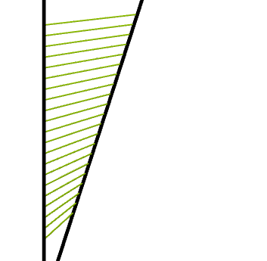

* **Dos rectas secantes** en el espacio $3D$ determinan un plano.

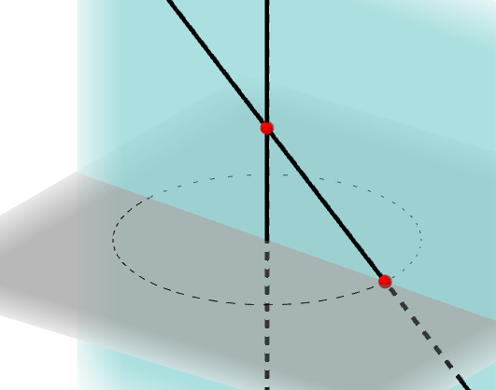

* A partir de **tres puntos no colineales** en el espacio se pueden construir 3 rectas. Al considerar cualquier par de estas rectas, se define el mismo plano.
* 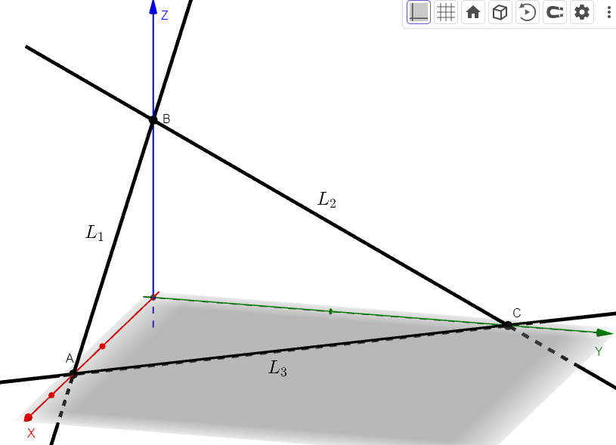

Por ejemplo, a partir de los puntos $A , B y C$ se puede construir:

* la recta que pasa por $A y B$, que llamaremos $L_{1}$.
* la recta que pasa por $B y C$, que llamaremos $L_{2}$.
* la recta que pasa por $A y C$, que llamaremos $L_{3}$.

Luego, el plano que definen $L_{1} y L_{2}$ es el mismo que el que definen $L_{2} y L_{3}$ y, $L_{1} y L_{3}$.

En síntesis, un plano en el espacio queda definido de forma única por: una recta y un punto exterior a ella, dos rectas secantes, dos rectas distintas que son paralelas, o bien, tres puntos no alineados. Además, como sabemos que el vector director de una recta no es único, podemos elegir cualquier vector director de una recta perpendicular.

**ECUACIÓN VECTORIAL DE UN PLANO QUE PASA POR EL ORIGEN**

Hemos observado que los puntos del plano definido por la recta $L_{1}$, que tiene vector director $\vec{d_{1}}$, y la recta $L_{2}$ que tiene vector director $\vec{d_{2}}$, son exactamente aquellos puntos $(x,y,z)$ tales que:

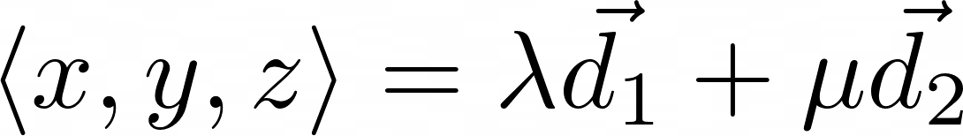

Con $λ$ y $μ$ números reales. Esta expresión se conoce como la **ecuación vectorial de un plano que pasa por el origen**. Notemos que como las rectas $L_{1}$ y $L_{2}$ son secantes, los vectores directores $\vec{d_{1}}$ y $\vec{d_{2}}$ a partir de los cuales se define el plano **no son paralelos**.

**ECUACIONES PARAMÉTRICAS DE UN PLANO**

A partir de la ecuación vectorial del plano es posible escribir cada componente por separado en función de los parámetros $λ$ y $μ$ de la ecuación vectorial. Al hacer eso, se obtienen tres ecuaciones que se conocen como **ecuaciones paramétricas del plano**. Por ejemplo, en el caso del plano $π$ definido a partir de la ecuación vectorial $<x,y,z> = λ <2,-0.5,3> + μ <3,-1,0>$ se obtienen las siguientes ecuaciones paramétricas:

|  |  |  |
| --- | --- | --- |

Notemos que el sistema de tres ecuaciones paramétricas es equivalente a la ecuación vectorial del plano.

**ECUACIÓN CARTESIANA DE UN PLANO**

A partir del procedimiento anterior encontramos una expresión de la forma $ax+by+cz=0$ que cumplen los puntos $(x,y,z)$ que pertenecen a un plano en el espacio que pasa por el origen. A esta expresión se le conoce por **ecuación cartesiana del plano.**

Notemos que en la ecuación cartesiana del plano, no pueden ser todos los coeficientes iguales a cero, es decir, no puede ser que $a=0, b=0, y c=0$. Puesto que si este fuera el caso, la ecuación sería $0=0$ y esta ecuación es satisfecha por todos los puntos $(x,y,z)$ del espacio y no solo aquellos que pertenecen al plano.

Más aún, los puntos $(x,y,z)$ que satisfacen una ecuación de la forma $ax+by+cz=0$, con $a, b, o c$ distintos de cero definen un plano. Más adelante, veremos cómo obtener la ecuación vectorial de este plano.

Notemos además que tal como ocurre con las ecuaciones cartesianas de rectas en el plano, al amplificar la ecuación cartesiana de un plano por una constante $k≠0$, la ecuación resultante representa el mismo plano.

El siguiente proceso permite obtener la **ecuación cartesiana de un plano** que pasa por el origen a partir de su ecuación vectorial:

* En primer lugar, a partir de la ecuación vectorial generamos el **sistema de tres ecuaciones** **paramétricas**.
* Luego, combinamos las ecuaciones del sistema para eliminar los parámetros.
* Finalmente, se obtiene la expresión $ax+by+cz=0$

**ECUACIÓN VECTORIAL DE UN PLANO**

Un plano en el espacio corresponde al conjunto de puntos $(x,y,z)$ para los que existen escalares $λ$ y $μ$ tales que:

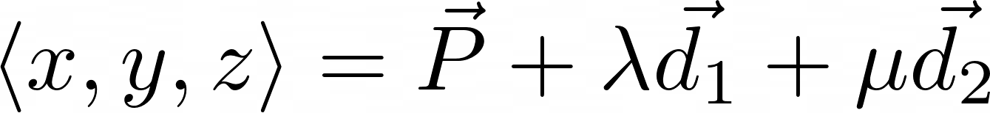

en donde,

* $P$ es un punto en el plano, y el vector $\vec{P}$ se denomina **vector posición del plano**.
* Los vectores $\vec{d_{1}}$ y $\vec{d_{2}}$ son vectores no paralelos llamados **vectores directores del plano**.

La expresión anterior se conoce como **ecuación vectorial del plano**.

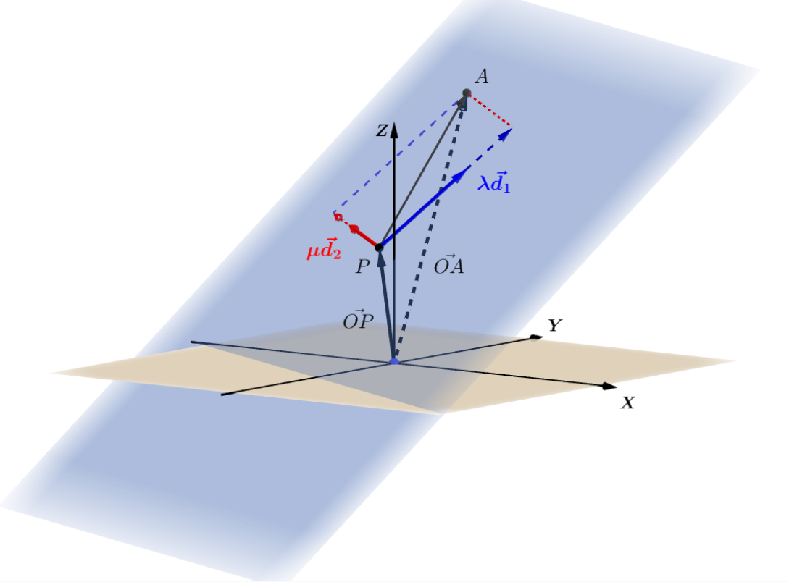

La ecuación anterior describe al plano generado por dos rectas secantes en $P$ de vectores directores $\vec{d_{1}}$ y $\vec{d_{2}}$. Ella describe que los puntos del plano son obtenidos posicionándose en el punto $P$ y trasladándose en la dirección de los vectores $\vec{d_{1}}$ y $\vec{d_{2}}$. Notemos que se puede usar cualquier punto del plano, no solo $P$ para escribir su ecuación vectorial.

**Observación**: A diferencia de la ecuación cartesiana del plano, existen muchas maneras de describir el mismo plano mediante ecuaciones vectoriales:

* Tomando cualquier punto que pertenezca al plano para definir el vector posición.
* Tomando cualquier par de vectores no paralelos que sean vectores directores de rectas incluidas en el plano.

Lo anterior implica que dos ecuaciones vectoriales que describen un mismo plano pueden tener apariencias muy diferentes.

**SÍNTESIS**

* Un plano en el espacio queda definido de forma única por:
  + Una recta y un punto exterior a ella
  + Dos rectas secantes
  + Dos rectas distintas que son paralelas
  + Tres puntos no colineales, o bien
  + Un vector normal al plano y un punto del plano.
* Para nombrar un plano en el espacio es común utilizar letras del alfabeto griego: $α , β , γ , π , etc...$
* Las posiciones relativas entre **una recta y un plano** en el espacio:
  + Una recta puede ser paralela a un plano. En este caso su intersección es vacía.
  + Una recta puede ser secante a un plano. En este caso su intersección es un punto.
  + Una recta puede estar contenida en un plano. En este caso su intersección son todos los puntos de la recta.
* También, se presentaron las posiciones relativas de planos en el espacio:
  + Dos planos pueden ser paralelos. En este caso su intersección es vacía.
  + Dos planos pueden ser secantes. En este caso su intersección es una recta.
  + Dos planos pueden ser coincidentes. En este caso su intersección corresponde a todos los puntos del plano.
* En esta lección aprendimos que en un sistema de coordenadas 3D se pueden representar **planos** de tres maneras diferentes: mediante ecuaciones vectoriales, paramétricas y cartesianas.
* La ecuación **vectorial** de un plano definido por las rectas $L_{1}$ y $L_{2}$, cuyos vectores directores son $\vec{d_{1}}$ y $\vec{d_{2}}$, respectivamente, es

* En esta ecuación, los parámetros $λ$ y $μ$ son números reales y $P$ es un punto **del plano**. Además, un plano pasa por el origen cuando $P=(0,0,0).$
* Las ecuaciones paramétricas de un plano permiten representar dicho plano mediante una ecuación cartesiana. Para esto, es necesario **eliminar** los parámetros $λ$ y $μ$ con el propósito de obtener una única ecuación expresada solamente en términos de $x, y$ y $z$
* La ecuación **cartesiana** de un plano es $ax + by + cz + d = 0$. En esta ecuación $a,b,c y d$ son números reales. Además, un plano pasa por el origen cuando $d$ es igual a **cero.**